VENTE  - Watermael-Boitsfort -  Prix: 165.000 €  Réf: 8845 | 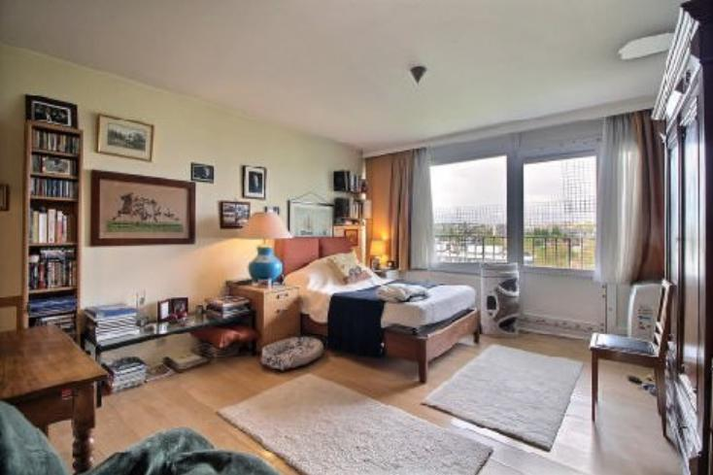
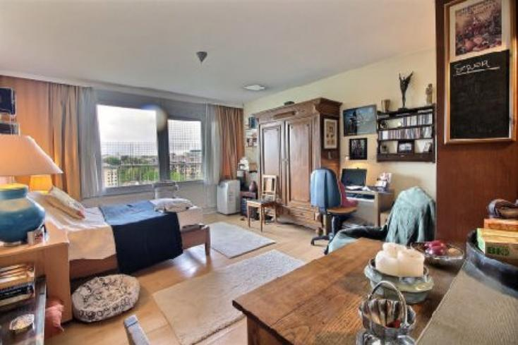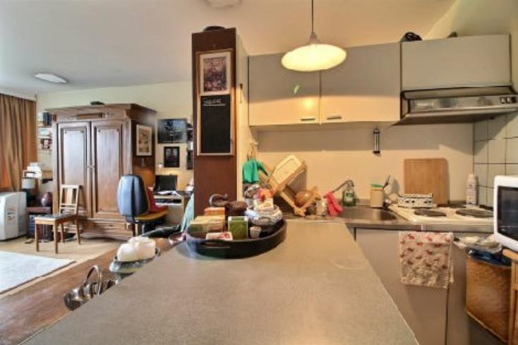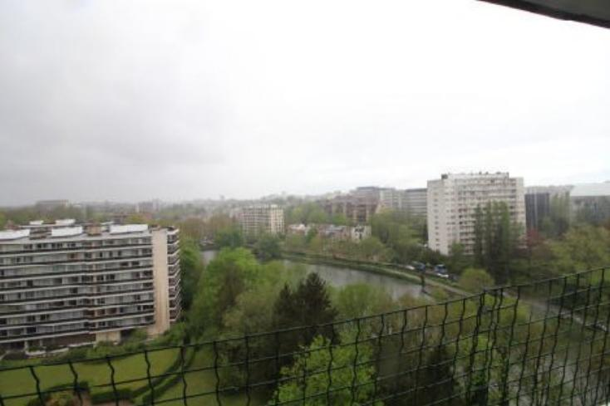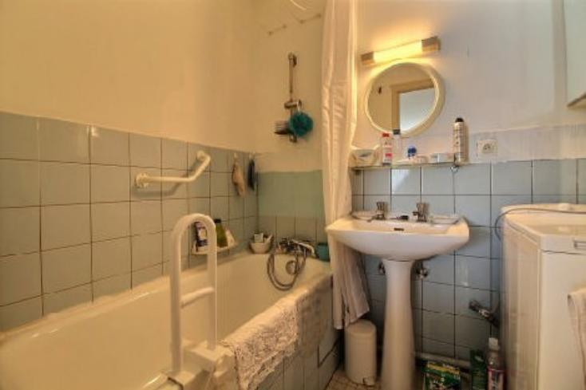

Caractéristiques:
- Type: Appartement  - Mitoyenneté: 4 façades | - Etat: Bon  - Surf. hab: 35 m²  - Séjour: 26 m²  - Terrasse: 5 m²  - Urbain | - 1 s.d.b  - Cuisine: Equipée  - Chauffage: Central Gaz

Détails Complémentaires:

